

Medien-Information

Datum: 14.09.2017
Nr. PI 2114
Anzahl Zeichen 4108
Kontakt Müller Martini AG
Untere Brühlstrasse 13, CH-4800 Zofingen/Schweiz
Telefon +41 62 745 45 75, Fax +41 62 751 55 50
info@mullermartini.com, www.mullermartini.com

Finishing 4.0-Lösung von Müller Martini
gewinnt den Swiss Industry 4.0 Award 2017

Grosse Ehre für Müller Martini: Auf der Swiss Industry 4.0 Conference im Kultur- und Kongresszentrum TRAFO in Baden wurde die innovative Zofinger Maschinenbaufirma für ihre Finishing 4.0-Buchproduktionslinie für Auflage 1 mit dem Swiss Industry 4.0 Award 2017 ausgezeichnet.

Mit seiner zukunftsweisenden Strategie Finishing 4.0, die von Industrie 4.0 abgeleitet ist, passt Müller Martini sämtliche Systeme an die Anforderungen der zunehmenden Individualisierung und Personalisierung von Printprodukten sowie der Produktion von Kleinstauflagen an. So stellt das mit dem Swiss Industry 4.0 Award 2017 ausgezeichnete Buchproduktions-System mit einem durchgängigen Touchless Workflow, also ohne händische Eingriffe und ohne Rüstzeit, Bücher in Auflagegrösse 1 her.

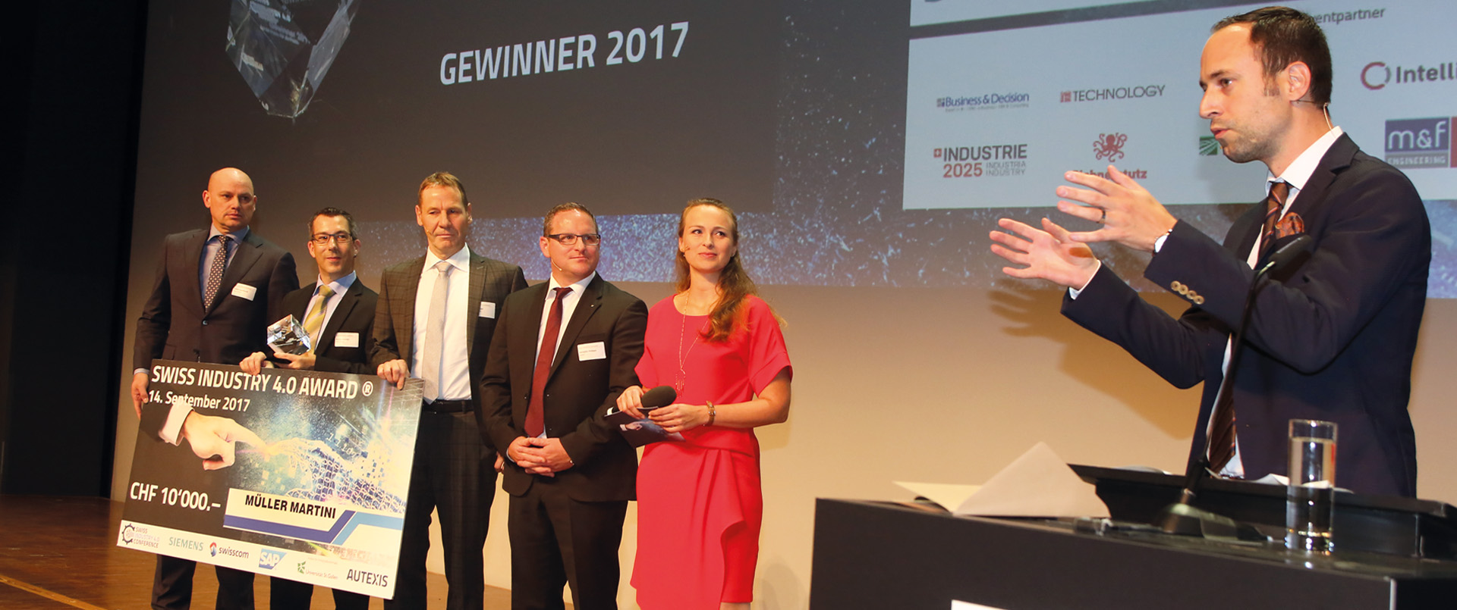
Von links: Die drei Müller Martini-Vertreter Volker Leonhardt, Markus Bracher und Roland Kost mit Philippe Ramseier (Vertreter der Kooperationspartner), Moderatorin Nina Havel und Nationalrat Christian Wasserfallen, der als Maschinenbauingenieur die Laudatio hielt.

Das von Müller Martini entwickelte Workflow-System Connex vernetzt dabei alle Schritte und liest zuerst die Buchinformationen aus dem PDF aus. Die enthaltenen Format- und Jobdaten werden für die Digitaldruckmaschine aufbereitet. Das individuelle Buch wird auf eine Bahn gedruckt und zu einem Buchblock verarbeitet. Im Klebebinder Vareo wird der Buchblock zusammen mit dem Umschlag verklebt und danach im Dreischneider InfiniTrim auf das Endformat geschnitten. Format, Dicke und Inhalt jedes Buches können unterschiedlich sein, und sämtliche Einstellungen erfolgen vollautomatisch. «Das Workflow-System vernetzt alle Prozessschritte miteinander – von der Onlinebestellung, über den Druck, die Buchbindung und umgehende Lieferung des Buchs», betont Roland Kost, Leiter Technik Müller Martini Druckverarbeitungs-Systeme AG, die grossen Vorzüge von Connex.

Die Auflagegrösse 1, bekannt insbesondere von den Fotobüchern, stellt höchste Anforderungen an die Produktion. «Eine Druckerei muss heutzutage in der Lage sein, bis zu 10'000 Aufträge pro Tag abzuwickeln» unterstreicht Volker Leonhardt, Leiter Marketing & Verkauf Müller Martini Druckverarbeitungs-Systeme AG. «Das funktioniert jedoch nur mit einer durchgängigen und berührungslosen Workflowlösung wie Connex, die den gesamten Prozess steuert.» Um Book-of-one-Produktionen zu ermöglichen, hat Müller Martini mit dem Klebebinder Vareo und dem Dreischneider InfiniTrim komplett neue, technisch revolutionäre und hochautomatisierte Systeme entwickelt.

Daraus ergeben sich auch viele logistische Pluspunkte. Buchproduzenten können ihre Lager eliminieren und müssen keine Mindestauflagen mehr drucken. Ein wesentlicher Vorteil, wenn man bedenkt, dass ein beträchtlicher Teil der weltweit gedruckten Bücher nie ausgeliefert und direkt aus dem Lager dem Recycling zugeführt werden. Die On-Demand-Produktion schont damit auch natürliche Ressourcen.

********************

Über Müller Martini
Das 1946 gegründete Familienunternehmen Müller Martini hat seinen Sitz in Zofingen AG und ist weltweit führend in der Entwicklung und Produktion von industriellen Systemlösungen für die Druckweiterverarbeitung. Die gesamte Produktpalette der grafischen Publikationen wie Soft- und Hardcover-Bücher, Zeitschriften, Kataloge, Mailings und Zeitungen wird weltweit auf Anlagen von Müller Martini produziert.
www.mullermartini.com

Über Finishing 4.0
Mit der auf der drupa 2016 lancierten Strategie Finishing 4.0, bei der alle ausgestellten Systeme über die Workflow-Software Connex vernetzt waren, präsentierte Müller Martini die Druckerei der Zukunft. Der starke Messeauftritt in Düsseldorf sorgte in der Branche für grosses Aufsehen. Im sonst rückgängigen Markt der grafischen Industrie, die einem grossen Strukturwandel unterworfen ist, erweisen sich die unter der Strategie Finishing 4.0 neuentwickelten, clever kombinierten industriellen Müller Martini-Lösungen als Wachstumsmarkt.
www.mullermartini.com/de/int/unternehmen/finishing-4-0/

Über Swiss Industry 4.0 Conference
Die Swiss Industry 4.0 Conference ist die schweizweit bedeutendste Praxisveranstaltung zum Thema Digitalisierung und Digitale Transformation. An der Fachveranstaltung treffen sich unter dem Motto «Leuchttürme auf dem Weg zur digitalen Wirtschaft» jährlich mehr als 300 Führungskräfte, die mit ihren Unternehmen Chancen der Industrie 4.0 nutzen wollen und den Austausch mit Experten und weiteren Praxisvertretern suchen.
www.industry40.ch

